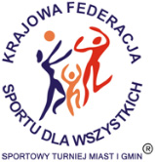 | XXIX SPORTOWY TURNIEJ MIAST i GMIN  XV EUROPEJSKI TYDZIEŃ SPORTU dla WSZYSTKICH  23–29 września 2023 r.  Impreza dofinansowana przez Ministerstwo Sportu i Turystyki | 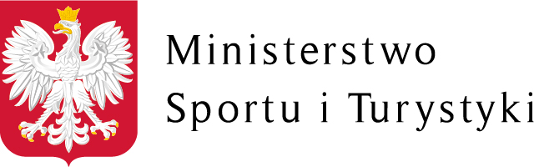
KALENDARZ PLANOWANYCH IMPREZ TURNIEJOWYCH
Nazwa miasta / gminy: ……………………
Data  imprezy | Nazwa imprezy | Organizator imprezy  (telefon kontaktowy do organizatora) | Miejsce przeprowadzenia imprezy | Godzina

